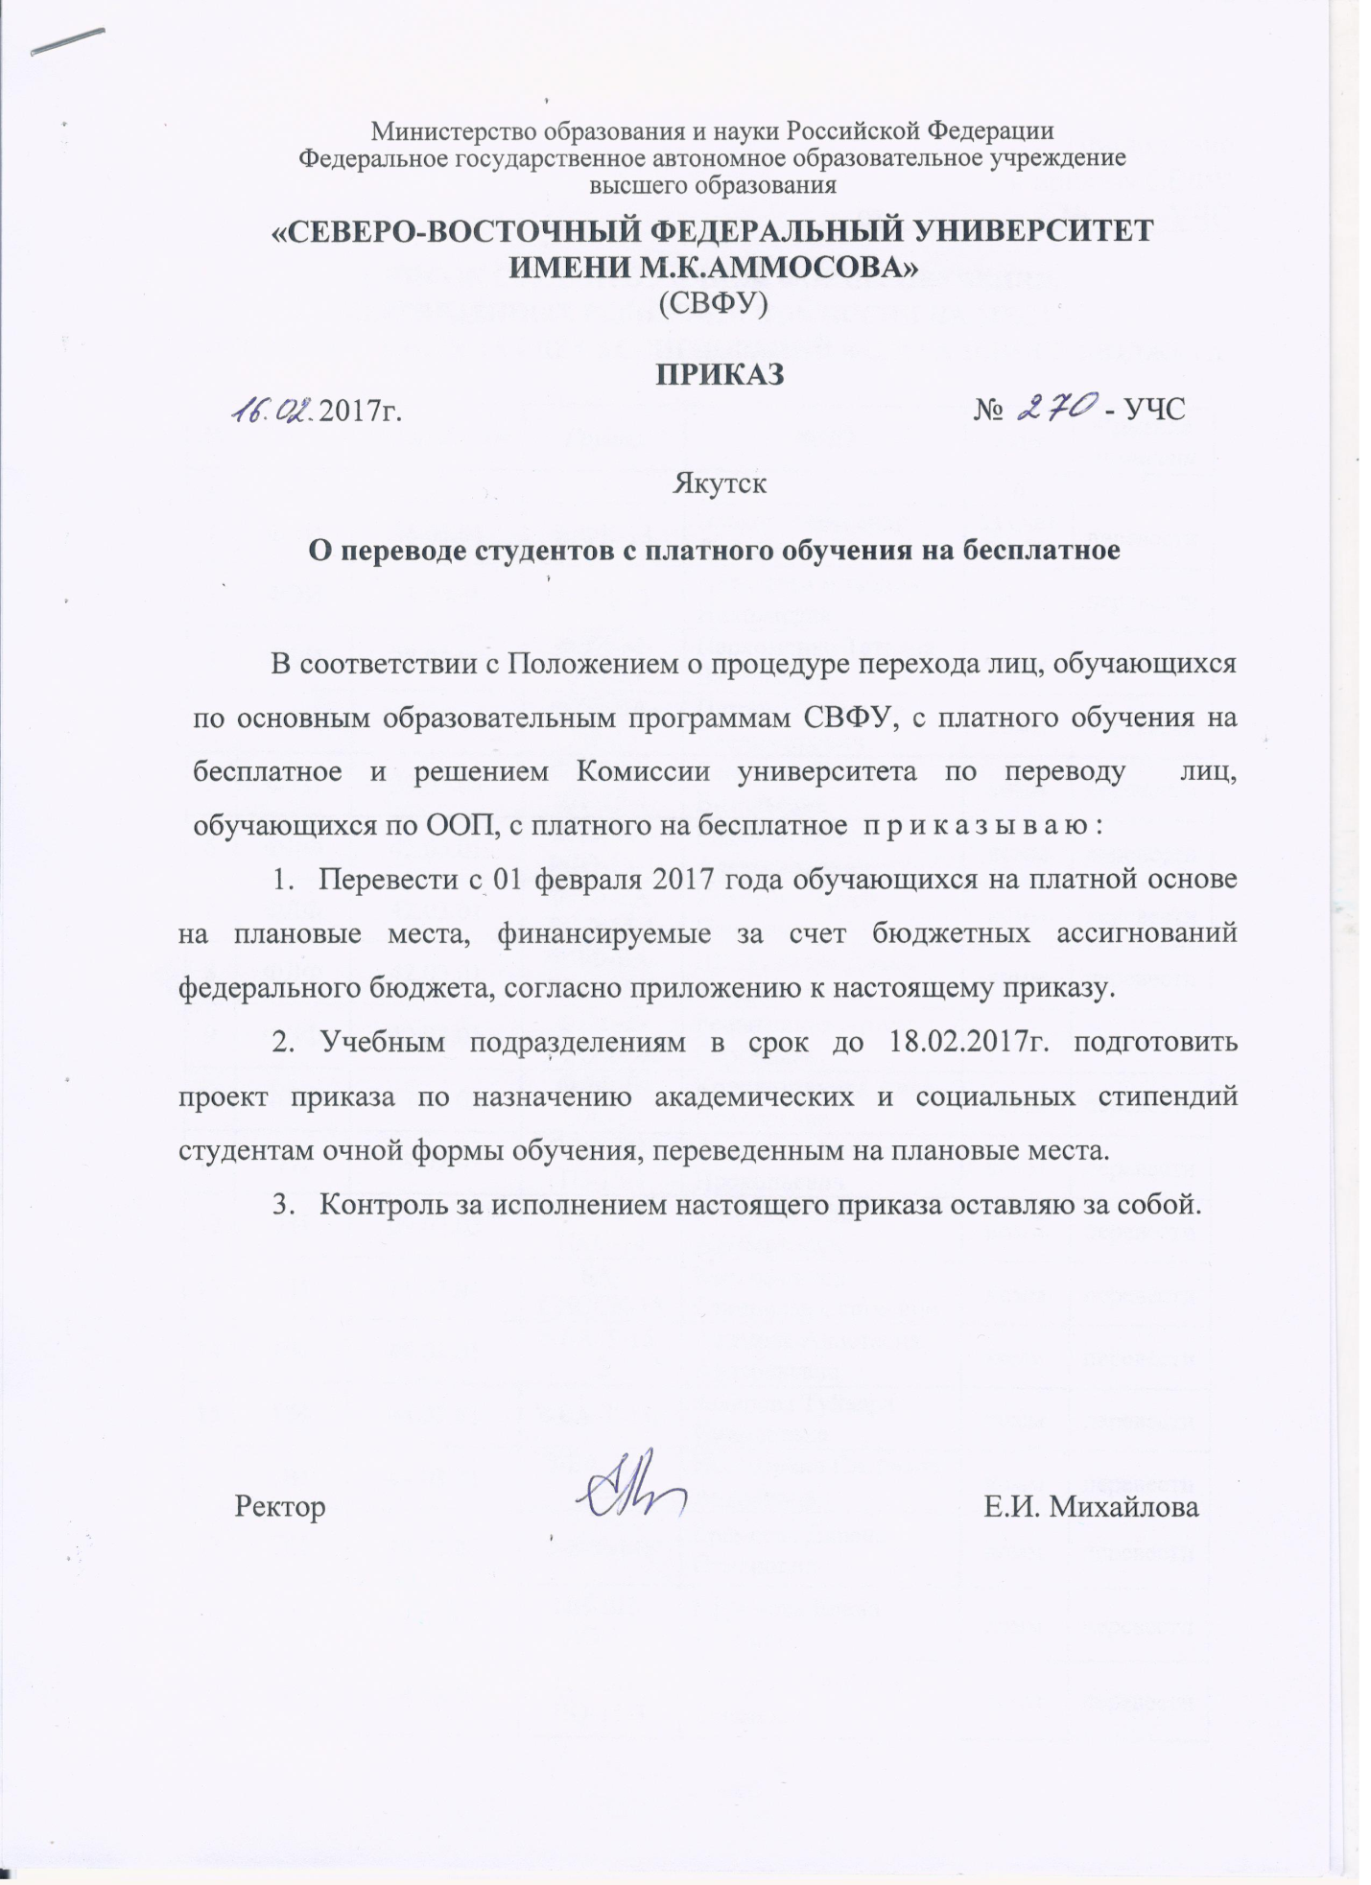

Приложение
к приказу СВФУ
от 16.02.2017г. № 270 -УЧС

СПИСОК СТУДЕНТОВ ОЧНОЙ ФОРМЫ ОБУЧЕНИЯ,
ПЕРЕВЕДЕННЫХ РЕШЕНИЕМ КОМИССИИ НА МЕСТА,
ФИНАНСИРУЕМЫЕ ЗА СЧЕТ АССИГНОВАНИЙ ФЕДЕРАЛЬНОГО БЮДЖЕТА

№ | УчП | Направление | Группа | ФИО | Кат | Решение комиссии
1 | 2 | 3 | 4 | 5 | 6 | 7
1 | ФЭИ | 38.03.01 | Б-ФК-13 | Эляков Александр Львович | за счет СВФУ | перевести
2 | ФЭИ | 38.03.06 | Б-ТД-13 | Алексеева Альбина Николаевна | комм | перевести
3 | ФЭИ | 38.04.02 | ФЭИ-М-УП-15 | Пархоменко Татьяна Валерьевна | комм | перевести
4 | ФТИ | 03.03.03 | ФТИ-БА-РФ-15 | Петров Владислав Владимирович | комм | перевести
5 | ФТИ | 29.03.04 | ФТИ-БА-ФТ-15-1 | Семенова Тамара Витальевна | комм | перевести
6 | ФЛФ | 42.03.01 | ФЛФ-БА-РСО-15-1 | Гомбоев Эрдэм Александрович | комм | перевести
7 | ФЛФ | 42.03.01 | ФЛФ-БА-РСО-15-1 | Кухотов Сергей Павлович | комм | перевести
8 | ФЛФ | 42.03.01 | ФЛФ-БА-РСО-15-1 | Шельтямова Диана Владимировна | комм | перевести
9 | ФЛФ | 42.03.01 | ФЛФ-Б-РСО-14-А | Решетников Артем Сергеевич | комм | перевести
10 | ФЛФ | 42.03.02 | ФЛФ-Б-ОЖ-14 | Колодезникова Анна Николаевна | комм | перевести
11 | ТИ | 08.02.01 | СПО-ТИ-ТС-15-1 | Андросов Александр Прокопьевич | комм | перевести
12 | ТИ | 09.02.03 | СПО-ТИ-ПКС-14 | Готовцев Ефим Альбертович | комм | перевести
13 | ТИ | 11.03.02 | БА-СИССК-15 | Ксенофонтов Станислав Сергеевич | комм | перевести
14 | ПИ | 44.03.01 | З-БА-Т-15-2 | Акимова Анастасия Анатольевна | комм | перевести
15 | ПИ | 44.03.01 | З-БА-Т-15с | Захарова Туйаара Николаевна | комм | перевести
16 | ПИ | 44.03.01 | З-БА-ДО-15-4 | Нестерович Саскияна Андреевна | комм | перевести
17 | ПИ | 44.03.01 | З-Б-Т-14с | Еремеева Дарена Семеновна | комм | перевести
18 | ПИ | 44.03.01 | ПИ-БП-ДО-15 | Ефремова Елена Ивановна | комм | перевести
19 | ПИ | 44.03.01 | ПИ-БП-НО-15-3 | Захарова Альбина Семеновна | комм | перевести
1 | 2 | 3 | 4 | 5 | 6 | 7
20 | ПИ | 44.03.01 | ПИ-БП-НО-15-3 | Катакинова Туйаара Алексеевна | комм | перевести
21 | ПИ | 44.03.01 | ПИ-БП-НО-15-3 | Матвеева Валентина Владимировна | комм | перевести
22 | ПИ | 44.03.01 | ПИ-БП-НО-15-3 | Фомина Луиза Сергеевна | комм | перевести
23 | ПИ | 44.03.02 | ПИ-БА-ПиППО-15 | Копырина Валерия Сергеевна | комм | перевести
24 | ПИ | 44.03.02 | ПИ-БА-ПСП-15 | Леонтьева Сардана Семеновна | комм | перевести
25 | ПИ | 44.03.04 | ПИ-БА-ЭУ-15 | Новгородов Никита Андреевич | комм | перевести
26 | МИ | 31.05.01 | МИ-С-ЛД-15-02-1 | Аммосова Карина Алексеевна | комм | перевести
27 | МИ | 31.05.01 | МИ-С-ЛД-15-04-2 | Винокурова Карина Александровна | комм | перевести
28 | МИ | 31.05.01 | МИ-С-ЛД-15-05-2 | Жиркова Алина Васильевна | комм | перевести
29 | МИ | 31.05.01 | ЛД-13-104-2 | Саввинова Мария Ивановна | РС(Я) | перевести
30 | МИ | 31.05.01 | МИ-ЛД-12-101-1 | Колодинская Анна Николаевна | РС(Я) | перевести
31 | МИ | 32.05.01 | С-МПД-15-01 | Портнягина Алена Антоновна | комм | перевести
32 | МИ | 32.05.01 | МИ-С-МПД-15-01 | Потапова Анжелика Егоровна | комм | перевести
33 | МИ | 32.05.01 | МИ-МПД-12-101-2 | Лазарев Николай Николаевич | комм | перевести
34 | МИ | 32.05.01 | МИ-МПД-12-101-1 | Николаева Анна Иннокентьевна | комм | перевести
35 | МИ | 32.05.01 | МИ-МПД-12-101-2 | Ноговицына Айталина Александровна | комм | перевести
36 | МИ | 33.05.01 | ФАРМ-13-101-1 | Миронова Лилия Сергеевна | комм | перевести
37 | МИ | 34.03.01 | МИ-Б-СД-14 | Романова Евгения Геннадиевна | комм | перевести
38 | МИ | 06.06.01 | А-Г-15 | Яковлева Александра Еремеевна | за счет СВФУ | перевести
39 | ИЯиКН СВ РФ | 43.03.02 | З-Б-ТОТТУ-13 | Левина Нюргуяна Ивановна | комм | перевести
40 | ИЯиКН СВ РФ | 44.03.05 | ИЯКН-Б-ПО-СА-14 | Николаева Валентина Александровна | РС(Я) | перевести
41 | ИЯиКН СВ РФ | 44.03.05 | ИЯКН-Б-ПО-СО-14 | Николаева Вера Гаврильевна | РС(Я) | перевести
42 | ИФКиС | 49.03.01 | ИФК-БА-НВСиНИ-15 | Григорьев Егор Валерьевич | комм | перевести
43 | ИФКиС | 49.03.01 | ИФК-БА-ТСП-15-В | Егорова Мария Алексеевна | комм | перевести
1 | 2 | 3 | 4 | 5 | 6 | 7
44 | ИФ | 44.03.01 | ИФ-БП-ПОИ-15 | Алексеева Наталья Петровна | комм | перевести
45 | ИФ | 44.03.01 | ИФ-БП-ПОИ-15 | Воронова Анастасия Вадимовна | комм | перевести
46 | ИФ | 46.03.01 | ИФ-БА-АРХ-15 | Томский Сандал Афанасьевич | комм | перевести
47 | ИФ | 44.03.01 | ИФ-БП-ПОИ-15 | Румянцев Александр Владиславович | комм | перевести
48 | ИТИ | 08.03.01 | ИТИ-Б-ПЗ-14 | Григорьева Саина Александровна | комм | перевести
49 | ИТИ | 08.03.01 | ИТИ-Б-ГС-14 | Сивцева Юлия Сергеевна | комм | перевести
50 | ИП | 37.03.01 | ИП-БА-ПС-15 | Безносова Яна Валерьевна | комм | перевести
51 | ИП | 37.03.01 | ИП-Б-ПС-13 | Григорьева Сахаяна Юрьевна | комм | перевести
52 | ИП | 37.05.01 | ИП-С-КП-15 | Гурьев Антон Андреевич | комм | перевести
53 | ИП | 37.05.01 | ИП-С-КП-14 | Алексеева Анна Владимировна | комм | перевести
54 | ИП | 37.05.01 | ИП-С-КП-13 | Колочева Анна Афанасьевна | комм | перевести
55 | ИМИ | 02.03.02 | ИМИ-Б-ФИИТ-13-1 | Кривошапкин Антон Валерьевич | комм | перевести
56 | ИМИ | 09.03.03 | ИМИ-Б-ПИ-14-1 | Альков Тихон Сергеевич | за счет СВФУ | перевести
57 | ИМИ | 44.03.01 | ИМИ-БА-МПО-15-1 | Нутендли Дмитрий Владимирович | РС(Я) | перевести
58 | ИЗФиР | 45.03.02 | ИЗФИР-Б-ПО-14-01 | Ефимов Ариан Дмитриевич | комм | перевести
59 | ИЗФиР | 45.03.02 | ИЗФИР-Б-ВО-14-42-2 | Шестакова Любовь Васильевна | комм | перевести
60 | ИЕН | 05.03.06 | ИЕН-БА-ПП-14 | Максимов Николай Петрович | комм | перевести
61 | ИЕН | 05.03.06 | ИЕН-БА-ПП-15 | Садовников Нюргун Васильевич | комм | перевести
62 | ГРФ | 21.05.02 | ГРФ-РМ-12-1 | Ильинов Александр Александрович | комм | перевести
63 | ГРФ | 21.05.03 | ГРФ-С-ТР-15 | Кузьминов Альберт Васильевич | комм | перевести
64 | АДФ | 08.05.02 | АДФ-С-АД-15 | Тараяров Андрей Ньургунович | комм | перевести
65 | АДФ | 38.04.02 | АДФ-М-УТ-15 | Лыткин Михаил Николаевич | комм | перевести
66 | АДФ | 38.04.02 | АДФ-М-УТ-15 | Протопопова Мария Антоновна | комм | перевести

